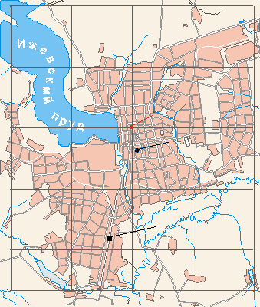
Карта города Ижевск.

Микстодром
Башня
Центральный
автовокзал
Железнодорожный вокзал

